第10讲 浮力
安徽六年中考
命题点1:阿基米德原理的理解及应用
1．(2014·安徽)一均匀的长方体浸没在液体中，如图所示．已知它的底面积为S，上表面所处深度为h₁，下表面所处深度为h₂，则浮力表达式为ρ_{液}g(h₂－h₁)S．(液体密度ρ_{液}和g为已知量)
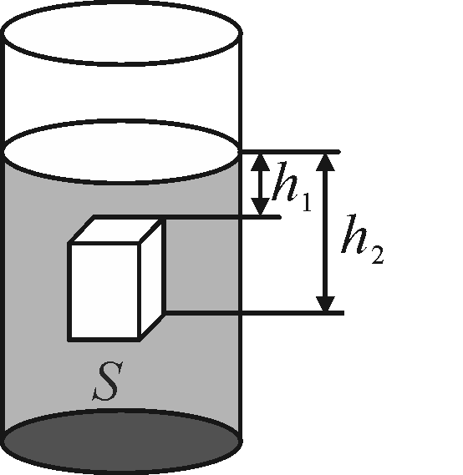
2．(2013·安徽)2013年5月，象征“和平、友爱和快乐”的巨大黄鸭在香港与游客见面，图为大黄鸭浮在海面上的情景．它的质量约为600 kg，海水的密度取1.0×10³ kg/m³，它浸在水中的体积约为0.6m³.
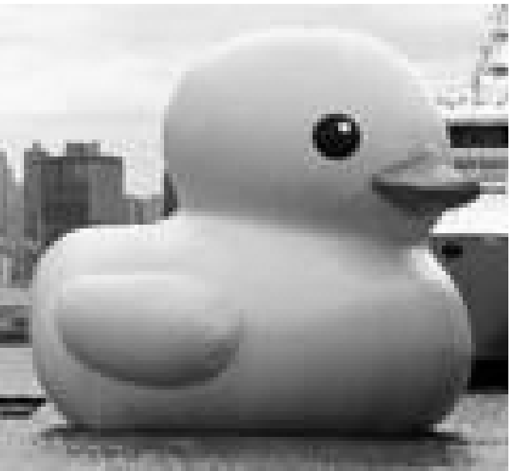
命题点2:称重法计算浮力和密度
3．(2012·安徽)如图，某物块用细线系在弹簧测力计下，在空气中称时示数是15 N，浸没在水中称时示数是5 N，则此时物块受到水的浮力为10 N，物块的密度为1.5×10³ kg/m³.(水的密度为1.0×10³ kg/m³)
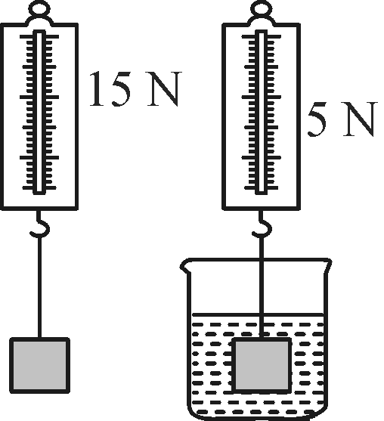

4．(2011·安徽)如图所示，烧杯内盛有某种液体，把一体积为1×10^{－4} m³的铝块用细线系在弹簧测力计下浸没在液体中，静止时弹簧测力计的示数为1.5 N，已知铝的密度为2.7×10³ kg/m³.则铝块在液体中受到的浮力等于1.2N，液体的密度为1.2×10³kg/m³.(g取10 N/kg)
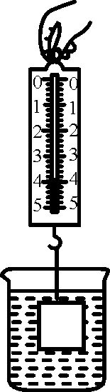

针对训练
第10讲 浮力
基础训练
1．(2016·海南)潜水员在较深的海水中工作时要穿抗压潜水服，这是由于海水的压强随着深度的增加而增大；若不考虑海水密度的变化，则潜水员在水中下潜过程中，所受浮力不变．(填“增大”“减小”或“不变”)
2．(2016·衡阳)同样重的实心铜块和实心铁块，都浸没在煤油中，这时铁(填“铜”或“铁”)块受到浮力大．同样重的实心铜块和实心铁块，铜块浸没在煤油中，铁块浸没在水中，这时铁(填“铜”或“铁”)块受到浮力大．(已知ρ_{铜}>ρ_{铁}>ρ_{水}>ρ_{煤})
3．(2016·内江)许多轮船都有排水量的标记，“青岛号”导弹驱逐舰满载时的排水量是4 800 t，表示它浮在海面上排开的海水质量是4 800 t，此时舰船所受的浮力是4.8×10⁷N(g取10 N/kg)．当舰船从海洋驶入长江时，吃水深度变大(填“变大”“变小”或“不变”)．
4．(2016·菏泽)新旧两只鸡蛋放入水中的状态如图所示．两只鸡蛋的体积分别是V_{A}、V_{B}，质量分别是m_{A}、m_{B}，两只鸡蛋受到的浮力分别为：F_{A}＝m_{A}g，F_{B}＝ρgV_{B}．(已知水的密度为ρ)
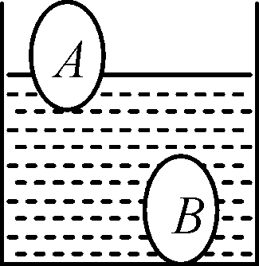
5．(2016·芜湖三模)有一个质量为M的物体沉入水底，受到容器底部给它的支持力为F，则物体受到水的浮力F_{浮}＝Mg－F．
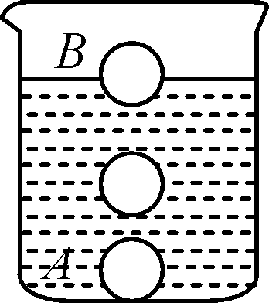
6．(2016·安庆一模)人体的密度跟水差不多，约为1.0×10³ kg/m³.已知一成年男子的质量是为70 kg，该男子的体积约为0.07m³，当该男子漂浮在海面时，受到海水的浮力为700N.
7．(2016·齐齐哈尔)将质量为3 kg的木块放在盛有水的容器中，木块漂浮时有的体积露出水面，则木块的密度为0.6g/cm³，木块的体积为5__000cm³.
8．(2016·自贡)如图所示，乒乓球从水里上浮直到漂浮在水面上，乒乓球在A位置时受到的浮力为F_{A}，水对杯底压强为p_{A}；在B位置时受到的浮力为F_{B}，水对杯底压强为p_{B}，则它们的大小关系是F_{A}＞F_{B}，p_{A}＞p_{B}，已知乒乓球的质量为2.7 g，当它漂浮在水面时，排开水的体积为2.7cm³.
9．(2016·南充)已知某一物体受到的重力为10 N，把它挂在弹簧测力计下方，并将它浸没在水中静止时，弹簧测力计的示数为6 N，则该物体受到的浮力为4N，物体的密度为2.5×10³kg/m³.(ρ_{水}＝1×10³ kg/m³，g取10 N/kg)
10．(2016·孝感)成成同学课外实验时，把鸡蛋放入盛水的杯中，鸡蛋沉在杯底，如图甲；向杯中加盐并搅拌，直到鸡蛋悬浮，如图乙．此过程中(C)
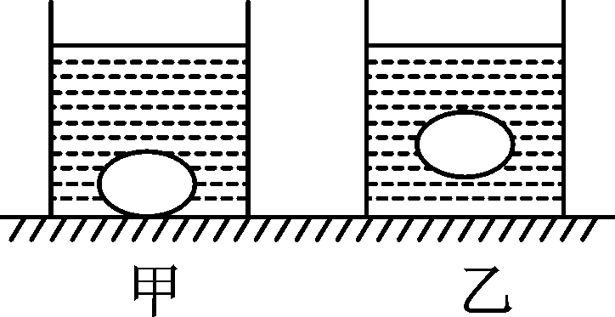
A．杯中液体密度不变
B．鸡蛋的重力变小
C．鸡蛋所受浮力变大
D．容器底受到液体的压力不变
11．(2016·岳阳)关于物体受到的浮力，下列说法正确的是(D)
A．浮在水面上的物体比沉入水底的物体受到的浮力大
B．物体的密度越大受到的浮力越小
C．物体没入水中越深受到的浮力越大
D．物体排开水的体积越大受到的浮力越大
12．(2016·株洲)一枚重量为G的鸡蛋悬浮在盐水中，如图所示．往盐水中继续均匀缓慢加盐，鸡蛋所受浮力F随时间t变化的图象可能是(A)
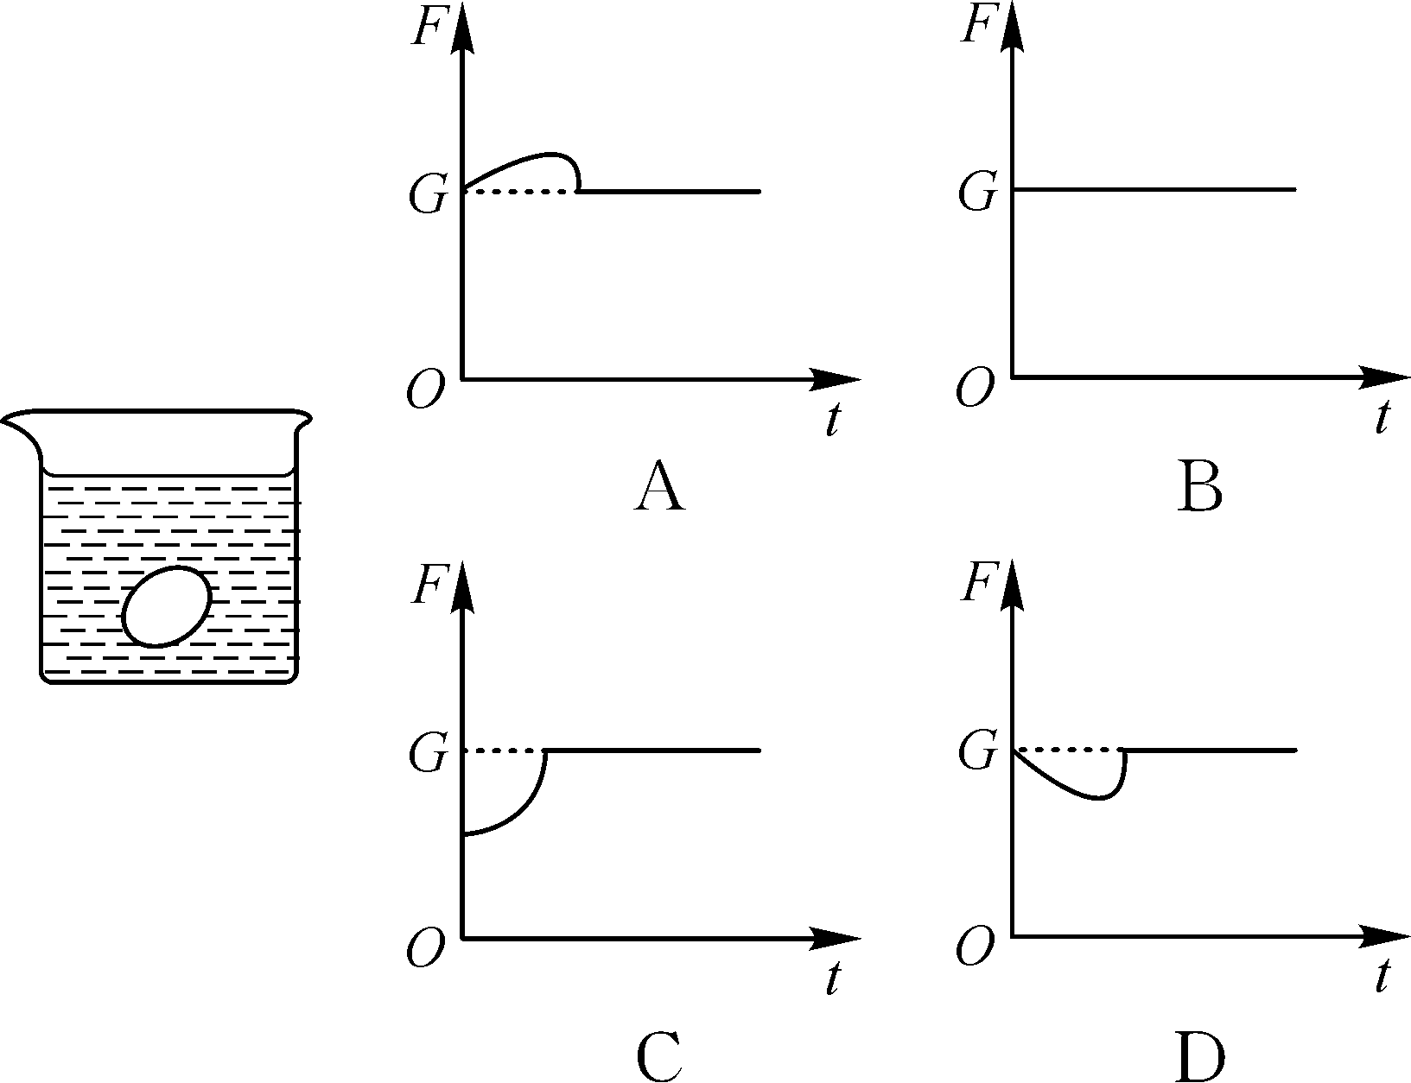
13．(2016·凉山)如图所示，完全相同的两个物体分别放在甲、乙两种不同液体中静止后，两容器中液面相平，比较物体在两种液体中所受浮力F_{甲}与F_{乙}及两种液体对容器底部的压强p_{甲}和p_{乙}的大小，下列说法正确的是(C)
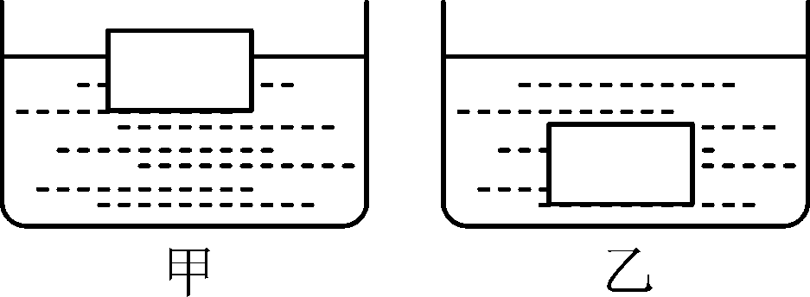
A．F_{甲}＝F_{乙}，p_{甲}＝p_{乙} B．F_{甲}＞F_{乙}，p_{甲}＞p_{乙}
C．F_{甲}＝F_{乙}，p_{甲}＞p_{乙} D．F_{甲}＜F_{乙}，p_{甲}＜p_{乙}
14．(2016·雅安)如图甲为盛水的烧杯，上方有弹簧测计悬挂的圆柱体，将圆柱体缓慢下降，直至将圆柱体全部浸入水中，整个过程中弹簧测力计示数F与圆柱体下降高度h变化关系的图象如图乙所示，g取10 N/kg.下列说法正确的是(C)
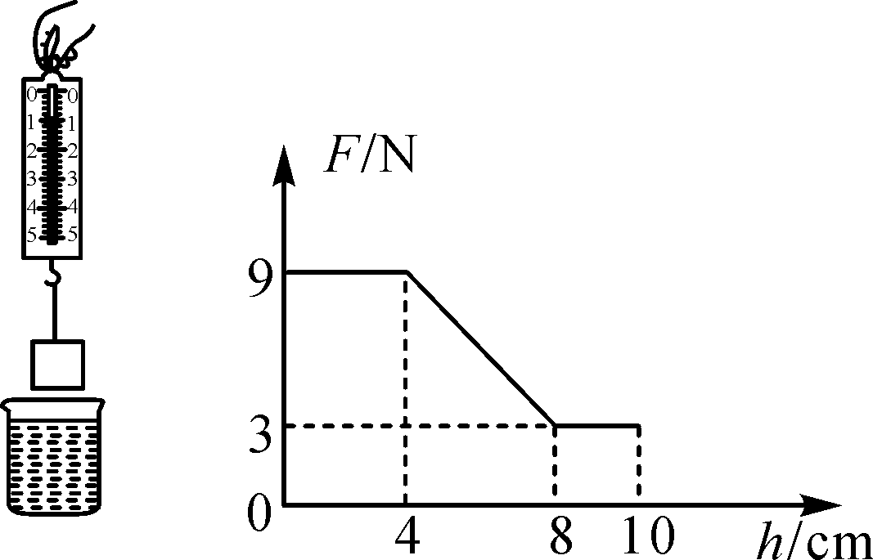
甲 乙
A．圆柱体受到的重力是6 N
B．圆柱体受到的最大浮力是3 N
C．圆柱体的密度是1.5×10³ kg/m³
D．当圆柱体刚好全部浸没时，下表面受到水的压强为800 Pa
15．(2016·安顺)小明用弹簧测力计、圆柱体、四个相同的圆柱形容器(分别装有一定量的水和盐水)，对浸在液体中的物体所受的浮力进行了探究，其装置和弹簧测力计示数如图所示．
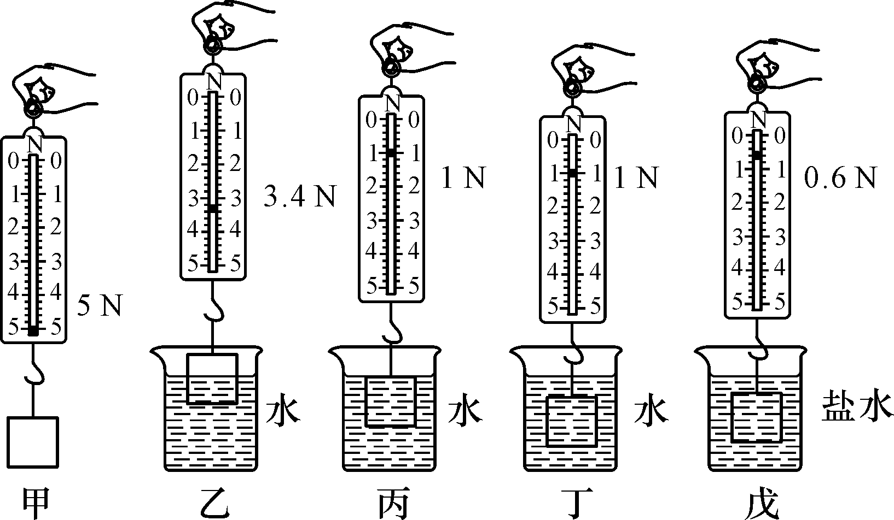
(1)分析图甲、乙、丙，说明浮力的大小与物体排开液体的体积有关．
(2)为了探究浮力大小与物体浸没在液体中的深度有无关系，可选用丙、丁两图的装置来进行操作．
(3)圆柱体浸没在水中时受到的浮力是4N，圆柱体的体积是4×10^{－4}m³.(g取10 N/kg)
(4)用图示实验数据测出盐水的密度是1.1×10³ kg/m³.
16．(2016·益阳)如图所示，弹簧测力计下面悬挂一个重16 N的物体，当把物体浸没在水中时，弹簧测力计示数为10 N，此时容器内水的深度为0.3 m(ρ_{水}＝1.0×10³ kg/m³，g取10 N/kg)，求：
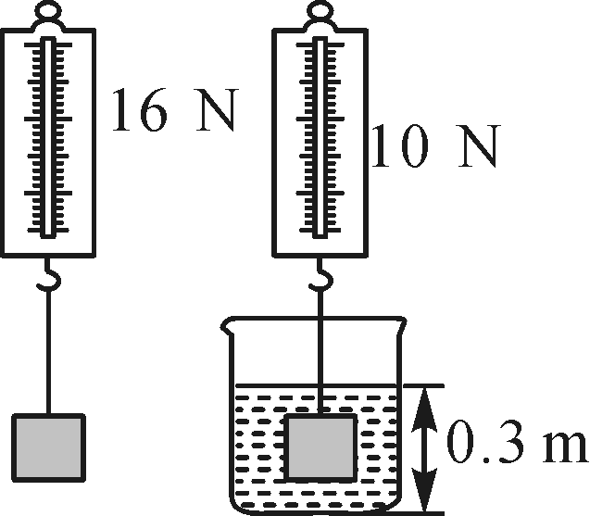
(1)水对容器底部的压强；
(2)物体受到水的浮力；
(3)物体排开水的体积．
解：(1)水对容器底部的压强：
p＝ρgh＝1.0×10³ kg/m³×10 N/kg×0.3 m＝3 000 Pa
(2)物体受到水的浮力：
F_{浮}＝G－F＝16 N－10 N＝6 N
(3)由F_{浮}＝ρ_{液}gV_{排}可得，物体排开水的体积：
V_{排}＝＝＝6×10^{－4} m³
能力提升
17．(2016·无锡)将一物块A轻轻放入盛满水的大烧杯中，A静止后，有72 g的水溢出；再将其轻轻放入盛满酒精的大烧杯中，A静止后，有64 g的酒精溢出，则A在水中静止时受到的浮力为0.72N.A的体积是80cm³.(酒精的密度是0.8×10³ kg/m³，g取10 N/kg)
18．(2016·来宾)一个边长为10 cm的正方体，放入水中静止时，有的体积露出水面，此时受到水的浮力为F_{水}；把该物体放入某种液体中，待物体静止时，有的体积浸入液体中，此时受到液体的浮力为F_{液}，液体的密度为ρ_{液}(g取10 N/kg)，则(B)
A．F_{液}＝6 N，ρ_{液}＝2.4×10³ kg/m³
B．F_{水}＝6 N，ρ_{液}＝0.8×10³ kg/m³
C．F_{液}＝4 N，ρ_{液}＝0.53×10³ kg/m³
D．F_{水}＝4 N，ρ_{液}＝0.8×10³ kg/m³
19．(2016·兰州)如图所示，正方体A的边长为10 cm，在它的上面放一个重为2 N的物体B，此时正方体A恰好没入水中，已知ρ_{水}＝1.0×10³ kg/m³，g取10 N/kg，求：
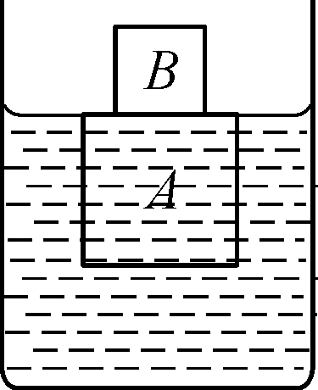
(1)正方体A受到浮力的大小；
(2)正方体A的密度．
解：(1)根据浮力公式F_{浮}＝ρ_{液}gV_{排}，物体A处于浸没状态排开水的体积为自身体积
F_{浮}＝ρ_{水}gV_{A}＝1.0×10³ kg/m³×10 N/kg×10³×10^{－6} m³＝10 N
(2)A和B整体处于漂浮状态，根据受力分析可得F_{浮}＝G_{A}＋G_{B}
带入数据可得G_{A}＝10 N－2 N＝8 N根据G＝mg可得
m_{A}＝＝＝0.8 kg
则ρ_{A}＝＝＝0.8×10³ kg/m³

